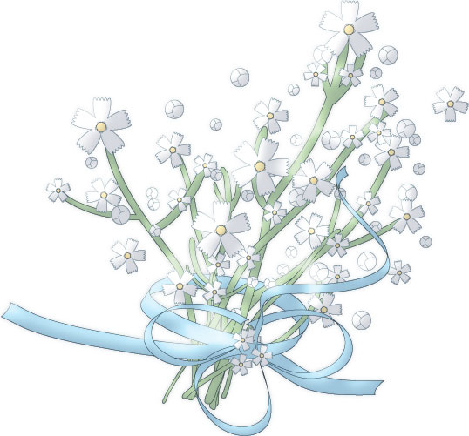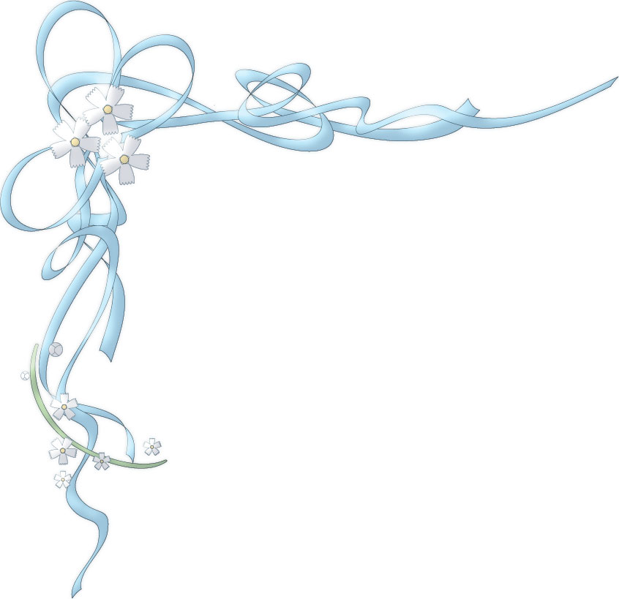

ご注意：この用紙サイズは、A4（大）幅304mm×高さ216mmに設定してあります。

前面給紙カセットのプリンタではご使用できません。背面給紙タイプをご使用ください。

またプリンタの機種により印刷範囲や仕様などが異なりますので取扱説明書をご確認ください。

Q.趣味は？

和人：旅行、スキー、山登り

友美：旅行、スキー、料理

Q．相手の好きなところ

和人：料理がおいしい

友美：我慢強い

Q．印象に残った思い出

和人：北岳に登ったこと

友美：スキー場でのプロポーズ

Q．二人の将来の夢

和人：笑顔の耐えない家庭を築きたい

友美：おじいさん、おばあさんになっても仲良くいたい

写真

写真

***Interview***

龍谷　友美

1989.5.25生まれ

双子座　A型

松元　和人

1988.2.26生まれ

魚座　A型

*Kazuto*

*&*

*Tomomi*

*0000.00.00*

0000.00.00

**松　元　和　人**

**友　美**

本日はご多用のところ　私達の為に

お集まりいただきまして

本当にありがとうございます

未熟なふたりでございますが

これから力をあわせ

明るく楽しくあたたかい家庭を

つくっていきたいと思います

どうぞ今後とも御指導くださいますよう

心からお願い申し上げます

〒000-0000

○○○○○○○○○○○○○○○123-123

TEL00（0000）0000